动态加载的实质为任务的切换，因此在主程序中在加载时就是获取app的信息，将其保存下来，因此可以达到对app内内存，任务控制块等操作，并将主程序中的队列等信息存入，以便于app中可以获取

那么那些基础的信息在哪呢
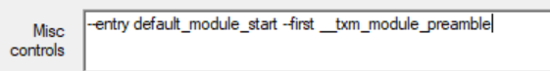
首先链接器中定义了上图的内容，--entry default_module_start --first __txm_module_preamble，将__txm_module_preamble强制链接为app的偏移0地址，并在此地址中填入信息，可以理解为一个结构体。同时也为后边地址的计算提供一个地址偏移标志。
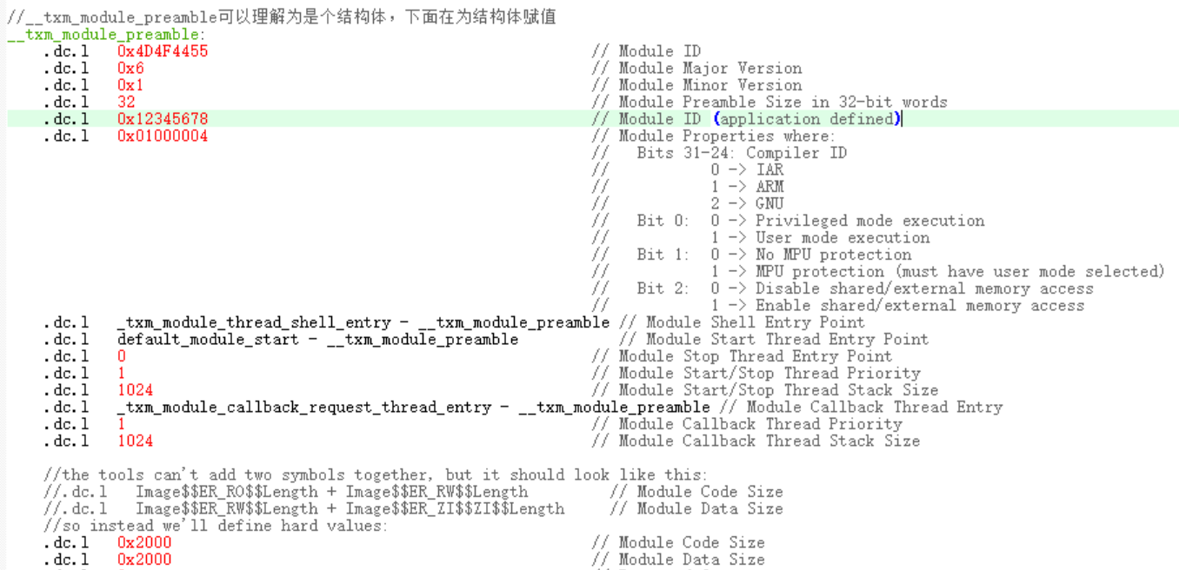
txm_module_manager_in_place_load(module_instance, name, (VOID *) module_location);这个函数就是获取上图信息，解析preamble 存入结构体，为开始做准备
status = txm_module_manager_external_memory_enable(module_instance, (void*)READWRITE_REGION, SHARED_MEM_SIZE, TXM_MODULE_MANAGER_SHARED_ATTRIBUTE_WRITE);配置mpu，但并未写入寄存器，实际是写入下列结构体数组中。
/* 配置FMC扩展IO的MPU属性为Device */
module_instance->txm_module_instance_mpu_registers[12].txm_module_mpu_region_address = 0x60000000| 12 | 0x10;
module_instance->txm_module_instance_mpu_registers[12].txm_module_mpu_region_attribute_size = 0x0301001F;

txm_module_manager_start是真正的进入至app，进入原理是根据上述信息创建两个线程，一个线程是_txm_module_thread_shell_entry，另一个是_txm_module_callback_request_thread_entry，创建了线程，在时间片或者任务轮转到此线程就会进行任务跳转

如果开启了TXM_MODULE_MANAGER_16_MPU，那么会在任务上下文切换时恢复阶段进行mpu寄存器配置，（如果不是module的任务mpu就关闭，是module才会打开配置）

_txm_module_thread_shell_entry是镜像入口，app中的第一个线程。

